Модулі у технології з’єднань SMARTWIRE із кремнієвими фотоелементами HJT – МАЙБУТНЄ ФОТОВОЛЬТАЇЧНОЇ ГАЛУЗІ

АВТОР ПУБЛІКАЦІЇ - АЛІСА ЯНКОВСЬКА – УПТ БИДГОЩ
серпень 2019

Сонячна енергетика, яка відзначає різке зростання популярності в останні роки - це шанс скоротити споживання викопного палива. Умовою цього є її постійний розвиток, заснований на інноваційних рішеннях. Одним з них є технологія з’єднань SmartWire швейцарської компанії Meyer Burger, яка поступово замінює розповсюджену технологію Busbar. Завдяки численним перевагам, вона дозволяє в середньому на 8% збільшити виробництво енергії в масштабі року по відношенню до модулів, що з'єднуються за технологією Busbar.

Величезну роль у подальшому розвитку фотовольтаїки зіграють також фотоелементи HJT, конструкція яких дозволяє спростити складний процес виробництва та збільшити продуктивність. Монокристалічні фотоелементи типу-N HJT характеризуються меншою деградацією, яка дозволяє в середньому на 2% збільшити виробництво енергії після року експлуатації, по відношенню до полікристалічних фотоелементів.

Фотоелементи HJT забезпечують меншу чутливість до високих температур. У відносно прохолодний літній тиждень було відзначено різницю майже у 4% при виробництві енергії на користь модуля з елементами HJT. У спекотні дні можливе більше виробництво навіть на 6,5% по відношенню до стандартних фотоелементів.

На підставі реальних спостережень і відомих відмінностей між технологіями, можна прийти до висновку, що продуктивність модулів із технологією з’єднань SmartWire з фотоелементами HJT, повинна бути практично досяжна на рівні приблизно на 15% і більше.

- ПОЗИЦІЯ ФОТОВОЛЬТАЇКИ НА СВІТОВОМУ РИНКУ ЕНЕРГОНОСІЇВ

У зв'язку з динамічним розвитком енергетичного ринку, пошук все більш ефективних технологічних рішень, які дозволять збільшити частку ВДЕ у світовому виробництві електроенергії. Завдяки простоті впровадження фотоелектричних установок, вони набирають популярності, зміцнюючи позицію сонячної енергії. Підраховано, що до 2050 року вона буде становити 16% енергетичного балансу світу. Варто зазначити, що 2018 рік став переломним для цієї галузі, через рекордне зростання частки фотовольтаїки у виробництві електроенергії, яка у 2015 році склала до 31%. Проте, елементом, що визначає її популярність, в значній мірі є технологія, що застосовується і впливає як на ціну, так і на ефективність фотовольтаїчних модулів.

- ЧОМУ ТЕХНОЛОГІЯ SMARTWIRE - ЦЕ МАЙБУТНЄ ФОТОВОЛЬТАЇКИ

• SmartWire дозволяє на значне зменшення негативних наслідків мікротріщин.

Фотовольтаїчні елементи виготовляються з кремнію, який є напівпровідником. Коли сонячні промені (фотони) падають на його поверхню, вибиваючи зі структури кремнію електрони, вони утворюють пари носіїв зарядів, розділених електричним полем на з’єднанні p-n, у елементі виникає напруга, і завдяки поєднанню фотоелементів, наприклад, відносно широких Busbar, які забезпечують протікання струму і, як наслідок, отримання енергії від сонця. Стандартно використовується від 3 до 5 Busbar на фотоелемент.

Кремній дуже крихкий, тому виникнення мікротріщин поширене у кожному фотоелементі. Їх вплив на вироблену електроенергію може бути дуже значним, проте технологія SmartWire дозволяє звести негативні наслідки до мінімуму.

Завдяки використанню щільної сітки електричних мікроволокон, мікротріщина не виключає з виробництва значну частину фотоелемента. Порівняно з широко застосовуваною технологією Busbar, фрагменти, з яких не є можливе отримання енергії, мають мінімальні розміри, що видно на малюнку 1. Крім того, створення великої кількості накопичувальних точок на поверхні фотоелемента - це коротший шлях для електронів.
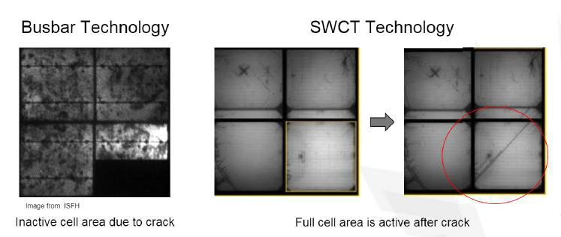

Мал. 1. Порівняння впливу мікротріщин на з’єднання з використанням технології Busbar і SmartWire [1]

- Менш енергоємний і простий виробничий процес.

Підключення елементів за допомогою технології SmartWire вимагає набагато нижчих температур, ніж пайка елементів Busbar, яка відбувається при температурі від 240⁰C до 340⁰C. Мережа SmartWire монтується при температурі 140⁰C. Такий процес дозволяє значно економити енергію, а також уникати

1/7

негативного впливу високої температури на елемент кремнію, що покращує його міцність і запобігає появі мікротріщин, пов'язаних з термічними напруженнями у процесі виробництва.

Відмінності між поколінням модулів, виконаних за технологією SmartWire і Busbar порівнювалися протягом 2 років – з липня 2017 до серпня 2019, на підставі дослідницької установки, розташованої на вул. Пачьоркевича у м. Бидгощ. Для порівняння були обрані 3 модуля номінальною потужністю 280 Вт, які були встановлені під оптимальним кутом 35⁰ у південному напрямку. Вони представлені на малюнку 2 разом з маркуванням. Кожен з них оснащений індивідуальним оптимізатором потужності, який дозволяє контролювати виробництво енергії на рівні модуля і, крім того, дозволяє максимально можливе вироблення енергії, завдяки примусовій роботі модуля у точці максимальної потужності.

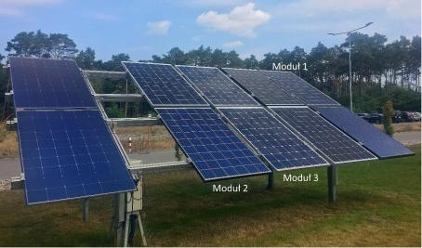

Мал.2. Досліджувана установка на вул. Пачьоркевича у Бидгощі

У таблицях 1 - 3 вказані основні технічні характеристики тестованих модулів.

Таблиця.1. Технічні характеристики Модуля 1

Модуль | Модуль 1
Тип з’єднання | Si полікристалічний
Кількість з’єднань | 60
Технологія з’єднань | Busbar (4BB)
Напруга MPP | 31,3 V
Сила струму в MPP | 8,95 A
Номінальна потужність | 280 Вт
Напруга розімкнутого ланцюга | 38,2 V
Струм короткого замикання | 9,52 A
Коєф. температурної потужності | -0,40%
Деградація (потужність зберігається після 10 років по відношенню до номінальної потужності) | 90%

2/7

Таблиця.2. Технічні характеристики Модуля 2

Модуль | Модуль 2
Тип з’єднання | Si полікристалічний
Кількість з’єднань | 60
Технологія з’єднань | Busbar (4BB)
Напруга MPP | 31,67 V
Сила струму в MPP | 8,84 A
Номінальна потужність | 280 Вт
Напруга розімкнутого ланцюга | 38,97 V
Струм короткого замикання | 9,41 A
Коєф. температурної потужності | -0,40%
Деградація (потужність зберігається після 10 років по відношенню до номінальної потужності) | 92%

Таблиця 3. Технічні характеристики Модуля 3 - Hanplast Solar™ SW PREMIUM PLUS (Mono)

Модуль | Модуль 2
Тип з’єднання | Si полікристалічний
Кількість з’єднань | 60
Технологія з’єднань | SmartWire
Напруга MPP | 31,60 V
Сила струму в MPP | 8,90 A
Номінальна потужність | 280 Вт
Напруга розімкнутого ланцюга | 39,40 V
Струм короткого замикання | 9,40 A
Коєф. температурної потужності | -0,40%
Деградація (потужність зберігається після 10 років по відношенню до номінальної потужності) | 92%

В таблиці 4 наведено дані сумарної енергії, що генерується модулями в перший і другий рік роботи, порівняння якої дозволяє визначити деградацію виробництва фотоелементів у модулі.

Таблиця.4. Виробництво енергії модулями

Модуль | Модуль 1 - 4BB | Модуль 2 - 4BB | Модуль 3 - SmartWire
Енергія, що вивільняється у 1 рік [Вт/год.] | 273139,75 | 282199,75 | 292751,00
Енергія, що вивільняється на 2 рік [Вт/год.] | 296376,75 | 305012,50 | 323781,50
Процентна різниця між енергією, що
формується між 2 і 1 роками | 8,51% | 8,08% | 10,60%

У другому році діяли умови більшої інтенсивності сонячних променів, таким чином, генерування енергії усіма модулями було вищим відносно першого року. Модуль SmartWire виробив на 10,6% більше енергії. У модулях, що використовують Busbary, виробництво збільшилося в обох випадках приблизно на 8%. Всі модулі були піддані дії ідентичних атмосферних умов, тому можна зробити висновок, що комбіновані елементи SmartWire характеризуються більш низькою деградацією, пов'язаною з часом використання комбінованих елементів Busbar, і виробляють в середньому мінімум на 2,1% більше енергії після першого року експлуатації.

3/7

• Зниження ефекту затінення фотоелемента.

Завдяки використанню мікроволокон у технології SmartWire, з’єднання здатні виробляти енергію з променів світла, що падають під неоптимальним кутом, як видно на Мал. 3. Такі умови діють протягом значної частини доби, і навіть при найбільш ефективному установленні модулів під кутом сонячного світла, частина випромінювання падає на з’єднання під великим кутом, наприклад, вранці і вдень. У цьому випадку, широкі Busbary закривають його частину, яка при використанні круглих волокон SmartWire має велику здатність поглинати світло, дозволяючи тим самим підвищити вироблення енергії.
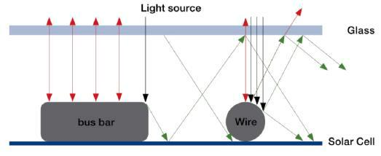

Мал. 3. Абсорбція світла через з’єднання за технологією Busbar і SmartWire [1]

На малюнку 4 наведено графік сумарної енергії, виробленої в поточному місяці кожним з модулів. Місячна енергія, що генерується модулем на протязі 2 років

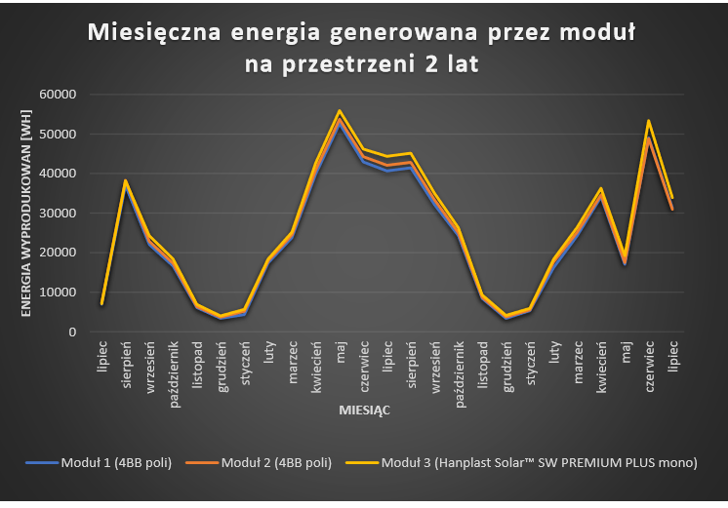

ENERGIA WYPRODUKOWAN [ВТ/ГОД.]

Miesięczna energia generowana przez moduł

na przestrzeni 2 lat

60000
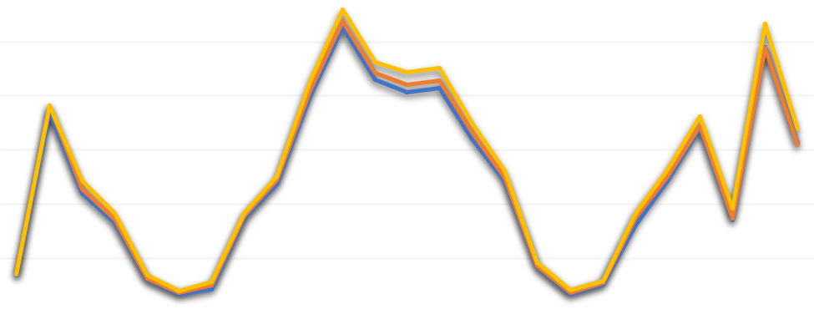

50000

40000

30000

20000

10000

0

lipiec | sierpień | wrzesień | październik | listopad | grudzień | styczeń | luty | marzec | kwiecień | maj | czerwiec | lipiec | sierpień | wrzesień | październik | listopad | grudzień | styczeń | luty | marzec | kwiecień | maj | czerwiec | lipiec
 |  |  |  |  |  |  |  |  |  | MIESIĄC

Moduł 1 (4BB poli) Moduł 2 (4BB poli) Moduł 3 (Hanplast Solar™ SW PREMIUM PLUS mono)

Мал. 4. Графік сумарної енергії, виробленої в даному місяці визначенимиі модулями

4/7

Таблиця.5. Порівняння виробництва тестованих модулів

Порівняння виробництва протягом 2 років 07.2017 - 07.2019
Модулі, що порівнюються | SmartWire vs Модуль 1 | SmartWire vs Модуль2
Різниця у виробництві енергії [Вт/год.] | 49598,75 | 32256,50
Різниця у виробництві енергії [%] | 8% | 5%

В таблиці 5 порівнюється, на скільки більшим було виробництво енергії модулем Hanplast SolarTM SW PREMIUM PLUS (Моно) порівняно з модулями, створеними за технологією Busbar: Модуль 1 Модуль 2.

Використання технології SmartWire з монокристалічними елементами дозволяє виробляти в середньому не менше на 5-8% більше енергії в порівнянні з модулями однакової номінальної потужності з полікристалічними фотоелементами. При відсутності істотних відмінностей в електричних і температурних параметрах тестованих модулів, можна зробити висновок, що збільшене виробництво є результатом застосування технології з'єднання фотоелементів SmartWire. Частково додаткове виробництво може бути пояснено підвищеною стійкістю до мікротріщин, що спостерігалося у попередньому дослідженні, а решта, як і очікувалося, може бути пояснена зменшенням ефекту затінення таких з'єднань активної поверхні фотоелемента.

SmartWire дає значну перевагу у прагненні до підвищення ефективності на одиницю поверхні по відношенню до технології Busbar. Крім того, завдяки низькотемпературному процесу виробництва, SmartWire дозволяє використовувати в монокристалічні модулі фотоелементи типу - N нового покоління-HJT (гетероз’єднання).

3. HJT ФОТОЕЛЕМЕНТИ - НОВІ МОЖЛИВОСТІ

Фотоелементи HJT (Heterojunction Technology) - це інноваційний та перспективний продукт, ефективність якого значно вища, ніж ефективність полікристалічних та монокристалічних фотоелементів типу-P, що зазвичай використовуються. В модулях HJT, завдяки поєднанню переваг монокристалічного кремнію з відмінним поглинанням світла аморфного кремнію, можна в одному фотоелементі досягти зростання ефективності до 24%.

• В порівнянні з полікристалічними та монокристалічними фотоелементами типу – P мають більш низький температурний коефіцієнт потужності (-0,28%/C).

Використовуючи установку, представлену на малюнку 2, порівнюється фактичне виробництво енергії модулем HANPLAST SOLAR SW Premium Plus (HJT) 315W і моно SmartWire 285W в перший тиждень серпня 2019 року, результати наведено в таблиці 6. Обидва модулі були абсолютно новими.

Таблиця.6. Порівняння виробництва енергії в перший тиждень серпня 2019 року

Модуль | HANPLAST SOLAR™ SW | SmartWire Mono
 | Premium Plus (HJT) 315W | 285W
Номінальна потужність модуля [Вт] | 315 | 285
Вироблена енергія [Вт / год.] | 8591 | 7396
Вироблена енергія
(масштабується до номінальної потужності | 7686 | 7396
285Вт) [Вт/рік.]

В даний період модуль з фотоелементами HJT виробив на 1195 Вт / год. більше енергії, що після масштабування потужності дає 3,78% різниці. Це підтверджує вищу ефективність елементів HJT в реальних температурних умовах. Слід зазначити, що перший тиждень серпня був досить прохолодним і слід очікувати

5/7

значну різницю у спекотні дні, які внаслідок кліматичних змін можуть траплятися все частіше.
* Подолання ефекту LID і PID.
Істотною перевагою елементів HJT є обмеження ефекту LID, тобто деградації, що викликана першою експозицією на сонячне світло. Така деградація може назавжди знизити виробництво енергії навіть до 3 % після перших годин використання фотоелемента. Завдяки інноваційній конструкції монокристалічних фотоелементів типу-N HJT, вони більш стійкі до дії ефекту LID.
Фотоелементи HJT також набагато менше здатні проявляти ефект PID, тобто деградацію, викликану різницею потенціалів між фотоелементами, і заземленою рамою модуля.
* Можливість створення більш ефективних модулів Bifacial, що дозволяють виробляти енергію з відбитого світла, що падає на задню сторону модуля.
Технологія монокристалічних плиток типу-р PERC, що в даний час використовується в двосторонніх модулях, дозволяє досягти приблизно 60-70% коефіцієнту біфаціальності. Для елементів HJT він складає до 92,7%. Це має суттєве значення для енергії відбитого світла, і чим ефективніша дія фотоелементу на його тильній стороні, тим більше енергії можна з відбитого світла отримати.

4. ДОВГОТРИВАЛА ДЕГРАДАЦІЯ ЕЛЕМЕНТІВ ПРОТЯГОМ ЧАСУ
Деградація потужності встановлених на ній модулів є одним з найбільш важливих факторів, що впливає на енергію, яка генерується фотовольтаїчною установкою після років експлуатації. Частково цей ефект можна було спостерігати у вже згаданих дослідженнях протягом 2 років. Графік на мал. 5 показує, як формується використання демо-модулів (на основі технічних карт виробників) протягом тривалого періоду

Деградація потужності приладових фотовольтаїчних модулів
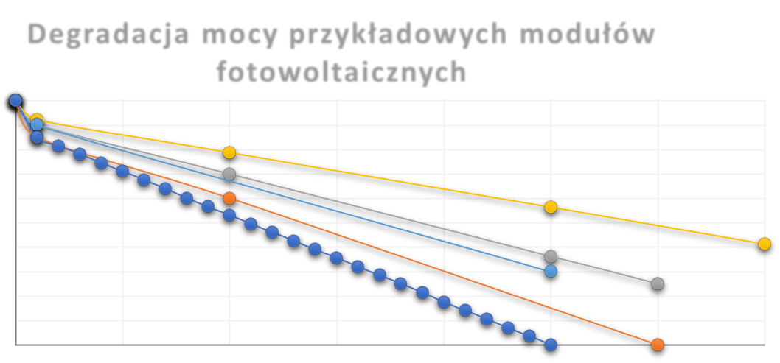

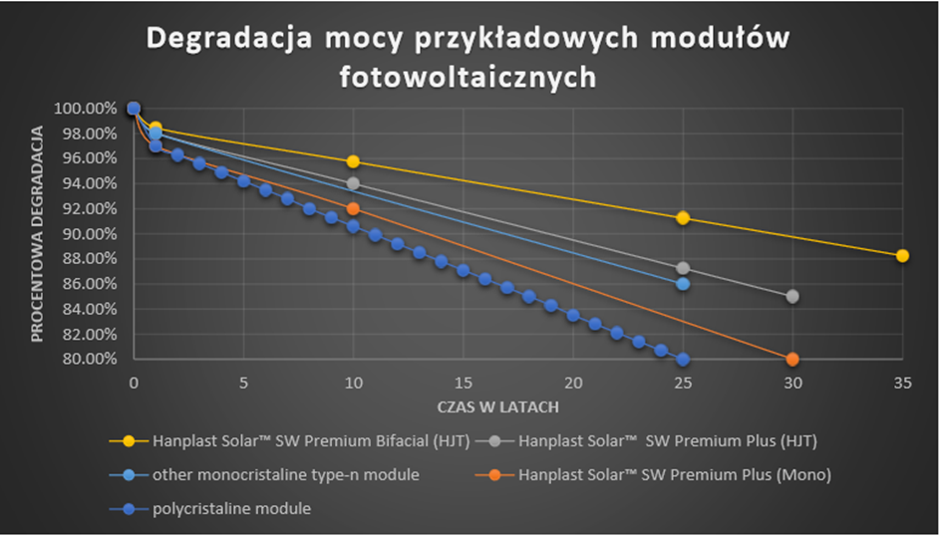

PROCENTOWA DEGRADACJA

fot

100.00%

98.00%

96.00%

94.00%

92.00%

90.00%

88.00%

86.00%

84.00%

82.00%

80.00%

0 5 10 15 20 25 30 35

CZAS W LATACH

Hanplast Solar™ SW Premium Bifacial (HJT) Hanplast Solar™ SW Premium Plus (HJT)

other monocristaline type-n module Hanplast Solar™ SW Premium Plus (Mono)

polycristaline module

Мал.5. Графік деградації потужності вибраних фотовольтаїчних модулів

В таблиці 7 представлено різницю в рівні деградації фотоелементів, застосованих в деяких модулях, порівняно до фотоелементів HJT (на підставі технічних карт виробників).

Таблиця.7. Порівняння деградації різних модулів з модулем Hanplast, в якому застосовуються фотоелементи HJT

 | Модулі, що порівнюються з Hanplast | Різниця в деградації
 | Solar™ SW Premium Plus (HJT) | Po 10 latach |  | Po 25 latach
 | Зразок модуля з полікристалічними елементами | 3,40% |  | 7,25%
 | Інший модуль з монокристалічними елементами
 | типу-N відомого виробника | 0,50% |  | 1,25%

Переваги використання модулів Hanplast Solar TM SW Premium Plus (HJT) будуть ще більш помітними після 10 і 25 років експлуатації фотовольтаїчної системи, коли різниця в деградації потужності може доходити до 7,25% порівняно з полікристалічними модулями.

5. ЕЛЕМЕНТИ HJT, ПОЄДНАННІ ЗА ТЕХНОЛОГІЄЮ SMARTWIRE - МАЙБУТНЄ

Поєднання переваг технології SmartWire із сучасними фтоелементами HJT, дозволяють підвищити продуктивність і знизити рівень деградації модулів. SmartWire - це також енергоощадний процес виробництва, який в рамках Відновлюваних Джерел Енергії має додатковий позитивний вплив на скорочення викидів парникових газів.

Порівняння реальних результатів досліджень вказує на те, що модулі, у яких фотоелементи HJT з'єднуються за технологією SmartWire, характеризуються більшою здатністю генерації енергії порівняно з модулями, що використовують традиційні рішення. Крім того, після декількох років роботи фотовольтаїчної установки, різниця у виробництві енергії буде ще більш очевидною завдяки деградації, яка в значній мірі охоплює доступні на ринку модулі з полікристалічними фотоелементами і монокристалічними фотоелементами типу-Р.

Фотовольтаїка, яка прагне максимальної продуктивності модулів та спрощення процесу їх виробництва. постійно шукає найбільш вигідних рішень. На даний момент кращим вибором вважаються фотоелементи HJT, з’єднанні за технологією SmartWire, що забезпечують ряд переваг щодо звичайних рішень. Крім того, можливість створення модулів Bifacial - це можливість навіть на 30% збільшити виробництво енергії у сприятливих умовах.

Використання модулів HJT Bifacial в технології SmartWire - це майбутнє фотовольтаїки, яка прагне досягти максимальної продуктивності встановлених модулів та спрощення процесу виробництва.

Список джерел

- M. Sobieniecki, Meyer Burger, „Potencjał Technologii SmatWire i HJT oraz ich aplikacja w Polsce oraz na rynkach zagranicznych”, Świdnica 25.11.2015 .

- G. Roters, J. Krause, S. Leu, A. Richter, B. Strahm, Meyer Burger, „Heterojunction Technology – The Solar Cell of the Future”.

- M. Xiajie, LONGi Solar, „The complexity of LID, LeTID and HID”.

[4] Solar Frontier, „LID – another abbreviation you should know – and Вт/год.y Solar Frontier CIS technology comes up trumps here too”.

7/7

